Mô hình UseCase Phần mềm Học Tiếng Việt cho lớp 4

Version 1.0

QLQTPM – Các nhóm từ 16 đến 20

Bảng ghi nhận thay đổi tài liệu

Ngày | Phiên bản | Mô tả | Tác giả
14/4/2010 | 1.0 | Xây dựng tài liệu | Nguyễn Tiến Đạt
14/4/2010 | 1.1 | Vẽ use-case | Vũ Thị Ngọc Nhi
16/4/2010 | 1.2 | Thêm một số đặc tả use case | Vũ Thị Ngọc Nhi

Mục lục
1. Giới thiệu 3
2. Lược đồ chính của mô hình usecase 3
2.1 Lược đồ Use-case 3
2.2 Danh sách các Actor của mô hình 3
2.3 Danh sách các Use-case của mô hình 3
3. Chon Phan Hoc (Chọn Phần Học) 3
3.1 Tóm tắt 3
3.2 Dòng sự kiện 3
3.3 Các yêu cầu đặc biệt 4
3.4 Tình trạng phần mềm trước khi thực hiện Use case 4
3.5 Tình trạng phần mềm sau khi thực hiện Use case 4
3.6 Điểm mở rộng 4
4. Chon Bai Hoc (Chọn Bài Học) 4
4.1 Tóm tắt 4
4.2 Dòng sự kiện 4
4.3 Các yêu cầu đặc biệt 4
4.4 Tình trạng phần mềm trước khi thực hiện Use case 4
4.5 Tình trạng phần mềm sau khi thực hiện Use case 4
4.6 Điểm mở rộng 4
5. Tim Diem Khac Nhau (Tìm Điểm Khác Nhau) 5
5.1 Tóm tắt 5
5.2 Dòng sự kiện 5
5.3 Các yêu cầu đặc biệt 5
5.4 Tình trạng phần mềm trước khi thực hiện Use case 5
5.5 Tình trạng phần mềm sau khi thực hiện Use case 5
5.6 Điểm mở rộng 5
6. Tro Choi Trac Nghiem (Trò Chơi Trắc Nghiệm) 5
6.1 Tóm tắt 5
6.2 Dòng sự kiện 5
6.3 Các yêu cầu đặc biệt 5
6.4 Tình trạng phần mềm trước khi thực hiện Use case 5
6.5 Tình trạng phần mềm sau khi thực hiện Use case 5
6.6 Điểm mở rộng 5

7. Yêu Cầu Chức Năng 6
8. Yêu Cầu Phi Chức Năng 6

Giới thiệu

Chương trình học tiếng Việt cho lớp 4 theo nội dung bài học của SGK lớp 4 của NXBGD.

Lược đồ chính của mô hình usecase

Lược đồ Use-case

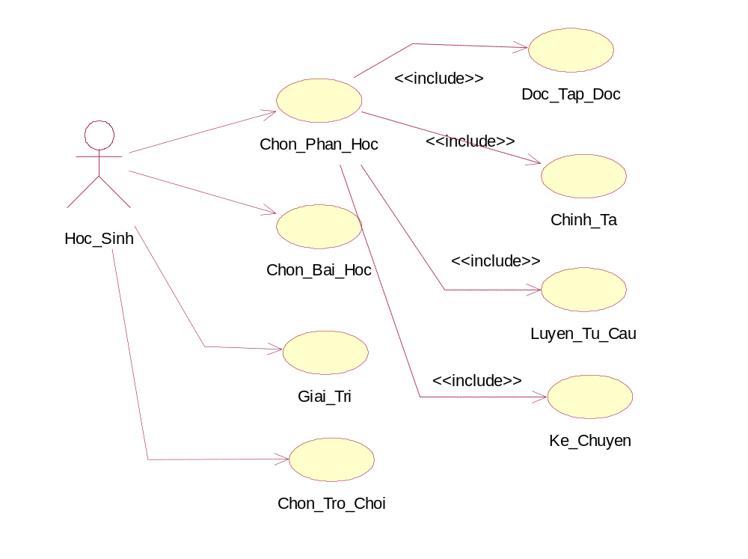

Danh sách các Actor của mô hình
STT | Actor | Ý nghĩa
1 | Hoc_Sinh | Học sinh sử dụng phần mềm

Danh sách các Use-case của mô hình
STT | Use-case | Ý nghĩa
1 | UC-00 | Chọn Phần Học
2 | UC-01 | Chọn Bài Học
3 | UC-02 | Chọn Chức Năng Giải Trí
4 | UC-03 | Tập Đọc
5 | UC-04 | Học Chính Tả
6 | UC-05 | Luyện Từ Và Câu
7 | UC-06 | Kể Chuyện
8 | UC-07 | Tập Làm Văn
9 | UC-08 | Chơi Game
10 | UC-09 | Viết Nhật Ký
11 | UC-10 | Đố Vui

UC-00 (Chọn Phần Học)

Tóm tắt
Use case này cho phép Học Sinh (người dùng) thực hiện chọn Phần để học là Tập Đọc, Chính Tả, Luyện Từ Và Câu hay Kể Chuyện.

Dòng sự kiện

Dòng sự kiện chính
Use case này bắt đầu khi Học Sinh muốn chọn Phần để học.
Phần mềm sẽ yêu cầu Học Sinh chọn Phần để học là Đại Tập Đọc, Chính Tả, Luyện Từ Và Câu hay Kể Chuyện.
Sau khi Học Sinh chọn Phần mà mình muốn học, phần mềm sẽ chuyển đến nội dung của phần đó.

Các dòng sự kiện khác
Không có.

Các yêu cầu đặc biệt
Không có.

Tình trạng phần mềm trước khi thực hiện Use case
Không có.

Tình trạng phần mềm sau khi thực hiện Use case
Nếu Use case thực hiện thành công thì phần mềm sẽ chuyển đến nội dung của Phần (danh sách các bài học) mà học sinh chọn để học. Ngược lại, trạng thái phần mềm không thay đổi.

Điểm mở rộng
Không có.

UC-01 (Chọn Bài Học)

Tóm tắt
Use case này cho phép Học Sinh thực hiện chọn Bài học mà mình muốn học.

Dòng sự kiện

Dòng sự kiện chính
Use case này bắt đầu khi Học Sinh muốn chọn Bài học để học.
Phần mềm sẽ yêu cầu Học Sinh chọn Bài mà mình muốn học.
Sau khi Học Sinh chọn Bài mà mình muốn học, phần mềm sẽ chuyển đến nội dung của bài đó.

Các dòng sự kiện khác

Các yêu cầu đặc biệt
Không có.

Tình trạng phần mềm trước khi thực hiện Use case
Học Sinh phải chọn phần học trước để thực hiện Use case này.

Tình trạng phần mềm sau khi thực hiện Use case
Nếu Use case thực hiện thành công, phần mềm sẽ chuyển đến nội dung của bài học mà Học Sinh đã chọn. Ngược lại, trạng thái của phần mềm không thay đổi.

Điểm mở rộng
Không có.

UC-02 (Chọn Chức Năng Giải Trí)

Tóm tắt
Use case này cho phép Học Sinh chọn chơi các trò chơi thư giãn mang tính giáo dục (Tìm Điểm Khác Nhau, Trò Chơi Trắc Nghiệm, Test IQ, …) sau giây phút học tập căng thẳng mà không cần thoát chương trình.

Dòng sự kiện

Dòng sự kiện chính

Các dòng sự kiện khác

Các yêu cầu đặc biệt
Không có.

Tình trạng phần mềm trước khi thực hiện Use case
Không có.

Tình trạng phần mềm sau khi thực hiện Use case
Nếu Use case thực hiện thành công, phần mềm sẽ chuyển đến màn hình danh sách các trò chơi có trong phần mềm. Ngược lại, trạng thái của phần mềm không thay đổi.

Điểm mở rộng
Không có.

UC-03 (Tập đọc)
  - Tóm tắt
Use case này cho phép học sinh có thể học phần tập đọc trong sách giáo khoa.
  - Dòng sự kiện
    - Dòng sự kiện chính
Use case này bắt đầu sau khi học sinh chọn phần học.
    - Các dòng sự kiện khác
Không có
  - Các yêu cầu đặc biệt
Không có.

Tình trạng phần mềm trước khi thực hiện Use case
Người dùng thực hiện chức năng chọn phần học.

Tình trạng phần mềm sau khi thực hiện Use case
Danh sách các bài học thuộc phần tập đọc mà học sinh có thể chọn.
  - Điểm mở rộng
Không có.

UC-04 Học Chính Tả
  - Tóm tắt
Use case cho phép học sinh có thể học phần chính tả trong sách giáo khoa.
  - Dòng sự kiện
    - Dòng sự kiện chính
Use case này bắt đầu sau khi học sinh chọn phần học
    - Các dòng sự kiện khác.
Không có.
  - Các yêu cầu đặc biệt
Không có.
  - Tình trạng phần mềm trước khi thực hiện use case
Người dùng thực hiện chức năng chọn phần học
  - Tình trạng phần mềm sau khi thực hiện use case
Danh sách các bài học thuộc phần chính tả trong sách mà học sinh có thể chọn.
  - Điểm mở rộng
Không có.

UC-05 Luyện Từ Và Câu
  - Tóm tắt
Use case cho phép học sinh có thể học phần luyện từ và câu trong sách giáo khoa.
  - Dòng sự kiện
    - Dòng sự kiện chính
Use case này bắt đầu sau khi học sinh chọn phần học.
    - Các dòng sự kiện khác
Không có.
  - Các yêu cầu đặc biệt
Không có.
  - Tình trạng phần mềm trước khi thực hiện use case
Người dùng thực hiện chức năng chọn phần học.
  - Tình trạng phần mềm sau khi thực hiện use case
Danh sách các bài học thuộc phần luyện từ và câu trong sách giáo khoa.
  - Điểm mở rộng
Không có.

UC-06 Kể Chuyện
  - Tóm tắt
Use case cho phép học sinh có thể học phần kể chuyện trong sách giáo khoa.
  - Dòng sự kiện
    - Dòng sự kiện chính
Use case này bắt đầu sau khi học sinh chọn phần học.
    - Các dòng sự kiện khác
Không có.
  - Các yêu cầu đặc biệt
Không có.
  - Tình trạng phần mềm trước khi thực hiện use case
Người dùng thực hiện chức năng chọn phần học
  - Tình trạng phần mềm sau khi thực hiện use case
Danh sách các bài học thuộc phần kể chuyện trong sách giáo khoa.
  - Điểm mở rộng
Không có
- UC-07 Tập Làm Văn
  - Tóm tắt
Use case cho phép học sinh có thể học phần tập làm văn trong sách giáo khoa.
  - Dòng sự kiện
    - Dòng sự kiện chính
Use case bắt đầu khi học sinh chọn phần học
    - Các dòng sự kiện khác
Không có.
  - Các yêu cầu đặc biệt
Không có.
  - Tình trạng phần mềm trước khi thực hiện use case
Người dùng thực hiện chức năng chọn phần học
  - Tình trạng phần mềm sau khi thực hiện use case
Danh sách các bài học thuộc phần tập làm văn trong sách giáo khoa.
  - Điểm mở rộng
Không có.
- UC-08 Chơi game
  - Tóm tắt
Use case cho phép học sinh có thể chơi game để giải trí
  - Dòng sự kiện
    - Dòng sự kiện chính
Use case bắt đầu khi học sinh chọn chức năng giải trí.
Các phần giải trí sẽ được đưa ra: chơi game, viết nhật ký.
Học sinh chọn chơi game để thư giãn.
    - Các dòng sự kiện khác
Không có
  - Các yêu cầu đặc biệt
Không có.
  - Tình trạng phần mềm trước khi thực hiện use case
Danh sách các phần giải trí có trong phần mềm: chơi game, viết nhật ký, đố vui.
  - Tình trạng phần mềm sau khi thực hiện usecase.
Hiển thị màn hình chơi game.
  - Điểm mở rộng
Không có.
- UC-09 Viết Nhật ký
  - Tóm tắt
Use case cho phép học sinh chọn chức năng viết nhật ký.
Có chức năng bảo mật.
  - Dòng sự kiện
    - Dòng sự kiện chính
Sau khi chọn chức năng viết nhật ký trong phần giải trí, học sinh điền mật khẩu để bắt đầu viết nhật ký.
    - Các dòng sự kiện khác
Không có.
  - Các yêu cầu đặc biệt
Không có.
  - Tình trạng phần mềm trước khi thực hiện use case.
Hiển thị danh sách tất cả các trong giải trí: chơi game, viết nhật ký, đố vui.
  - Tình trạng phần mềm sau khi thực hiện use case.
Hiển thị màn hình điền mật khẩu.
Nếu đúng mật khẩu, màn hình sẽ hiện trang khung để học sinh viết nhật ký.
  - Điểm mở rộng
Không có.
- UC-10 Đố Vui
  - Tóm tắt
Use case cung cấp chức năng đố vui để học sinh giải trí sau khi học tập căng thẳng.
  - Dòng sự kiện
    - Dòng sự kiện chính
Sau khi chọn chức năng đố vui trong phần giải trí, màn hình sẽ hiện ra danh sách các câu đố để học sinh thư giãn.
    - Các dòng sự kiện khác
Không có.
  - Các yêu cầu đặc biệt
Không có.
  - Tình trạng phần mềm trước khi thực hiện use case
Màn hình hiện danh sách các phần giải trí trong phần mềm để học sinh chọn: chơi game, viết nhật ký, đố vui.
  - Tình trạng phần mềm sau khi thực hiện use case
Danh sách các câu đố vui để học sinh chọn.
Sau khi chọn câu đố, màn hình hiển thị nội dung của câu đố.
  - Điểm mở rộng
Không có.
- Yêu cầu chức năng
  - Danh sách các chức năng của phần mềm
STT | Chức năng | Ý nghĩa
1 | F-00 | Hỗ trợ học tập đọc
2 | F-01 | Hỗ trợ học chính tả
3 | F-02 | Hỗ trợ học luyện từ và câu
4 | F-03 | Hỗ trợ học kể chuyển
5 | F-04 | Trò chơi thư giãn mang tính giáo dục

Yêu Cầu Phi Chức Năng

